**Обґрунтування вибору типу літального апарату**

Перед тим як перейти до детального проектування безпілотного літального апарату, спершу необхідно визначитись з його типом. Це рішення дозволить в подальшому зрозуміти, які деталі необхідні для побудови конкретного БПЛА, а також за яким принципом він функціонуватиме.

До найпоширеніших на сьогоднішній день типів БПЛА належать:

* Літак (планер)
* Гелікоптер
* Дирижабль
* Квадрокоптер

Нижче наведено зображення деяких різновидів БПЛА.

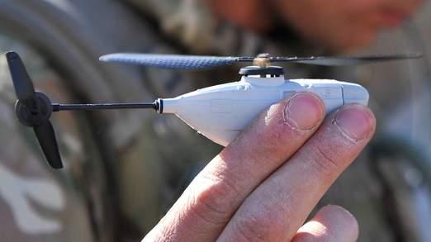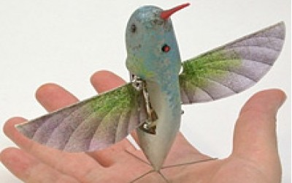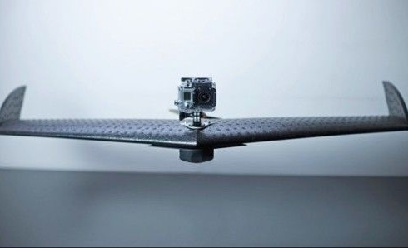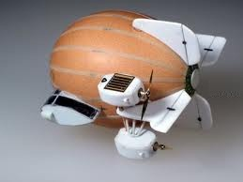

Рис.1 Різноманітні БПЛА

Як було сказано раніше, розроблювана МАС розроблятиметься для спрощення картографічної розвідки і побудови тривимірної моделі місцевості. При цьому, БПЛА, які входитимуть до її складу, будуть оснащені засобами відеоспостереження (камерами). Виходячи з цього положення, обраний тип БПЛА повинен бути оптимальним з точки зору забезпечення зручної та якісної фото/відео зйомки. Таким чином, можна зробити висновок, що необхідні БПЛА не можуть бути літакоподібного типу, оскільки тоді вони не зможуть зависати в повітрі на одному місці для тривалої зйомки, а також, щоб зняти певну місцевість їм необхідно буде довго кружляти біля неї, щоб отримати зображення певного об’єкта (це буде надто енергозатратною процедурою). Окрім того, в таких БПЛА виникає додаткова складність управління ними, підйому їх у повітря та посадки на землю.

Процес формування карт місцевості з допомогою БПЛА повинен значно прискоритись, однак такий виграш у часі не буде можливий з використанням дирижаблів, в зв’язку з їх малими швидкостями, незадовільною маневреністю та сильною залежністю від метерологічних умов. Також, пристрої цього типу часто характеризуються громіздкістю.

Значно кращими варіантами виглядають гелікоптери та квадрокоптери. Вибір буде зроблено саме на користь останніх. Перш за все це можна пояснити великою кількістю наявної на сьогоднішній день інформації щодо проектування і побудови схожих пристроїв. По-друге, квадрокоптери у порівнянні з гелікоптерами більш стійкі до погодніх умов, зокрема вітру (це може бути важливим, оскільки карти можуть створюватися для різноманітних місцевостей і на різних висотах, де вітер може ускладнити зйомку) і володіють кращими маневреними характеристиками. Нарешті, конструктивне виконання квадрокоптерів простіше ніж у гелікоптерів і подальше програмування їх управління буде легшим.

Інші варіанти побудови БПЛА (наприклад БПЛА з крильцями на зразок пташиних) до розгляду братися не буде в зв’язку з малою кількістю інформації про них і високою складністю технічної реалізації.

**Вибраний тип літального апарату: квадрокоптер.**

**Характеристики літального апарату, які забезпечують виконання задач агентів у мультиагентній системі**

Як було зазначено вище, обраний тип БПЛА – квадрокоптер. Група квадрокоптерів повинна здійснювати зйомку місцевості, для подальшої обробки отриманих зображень і побудови на їх основі тривимірних карт. Це накладає ряд вимог до розроблюваного літального апарату.

По-перше, квадрокоптери повинні підтримувати стійке положення, поки знаходяться в повітрі. Цього потребує якісна фото/відео зйомка, щоб зменшити кількість шумів, пов’язаних із вібрацією під час польоту. Для цього необхідні відповідні сенсори: гіроскопи та акселерометри.

По-друге, оскільки квадрокоптер нестиме на собі обладнання для зйомки місцевості, яке порівняно із сенсорами доволі громіздке, його загальні розміри та розміри гвинтів, обертання яких підніматиме пристрій у повітря, також повинні бути відповідними.

По-третє, при дотриманні вищеописаних вимого, необхідно підібрати достатньо потужний і в той же час легкий акумулятор, який живитиме БПЛА. Вибір акумулятора дуже важливий, оскільки від нього залежатиме час роботи квадрокоптера.

Окрім цих, існують і інші вимоги до апартного забезпечення БПЛА. Сенсори та інші технічні пристрої можна розглядати як складові нижнього рівня розроблюваної мультиагентної системи. “Мозком” розроблюваного БПЛА повинен служити мікроконтролер (мікрокомп’ютер). Він керуватиме процесом збору інформації, її зберігання та відправки на наземну станцію для подальшої обробки. Окрім мікрокомп’ютера можуть знадобитися додаткові пристрої для зберігання даних. Оптимальним рішення може стати флеш-накопичувач, який може мати на сьогоднішній день достатній об’єм, швидкодію та невисоке енергоспоживання.

Як один із варіантів, на керуючий мікрокомп’ютер можна встановити полегшену версію операційної системи Linux, на якій інсталювати програмне середовище JADE. За допомогою передавачів сигналів надалі можна організувати взаємодію кількох агентів.

Розроблюваний БПЛА повинен містити:

* Керуючий модуль (мікрокомп’ютер)
* Пристрої передавання інформації
* Сенсори (акселерометри, гіроскопи)
* Засоби зйомки
* Корпус, який буде контейнером для складових пристрою
* Гвинти і обертальні механізми
* Провідники, для з’єднання функціональних частин
* Інші механічні елементи (ніжки, балки тощо)

Ключові характеристики БПЛА, які повинні бути реалізовані:

* Стійкість до різноманітних вібрацій
* Можливість здійснення фото/відео зйомки
* Можливість передавання даних на певну відстань
* Можливість взаємодії з іншими агентами
* Достатній час автономної роботи для виконання своїх прямих завдань

Таким чином, на даному етапі виконання роботи складено попереднє технічне завдання на безпілотний літальний апарат. Надалі необхідно конкретизувати вимоги до складу апаратного та програмного забезпечення БПЛА.

**Список використаної літератури**

1. Амелин К. - Мультиагентная система для управления груп пой.
2. <http://multicopter.ru/faststart> - Строим мультикоптер сами - шаг за шагом.
3. <http://spectrum.ieee.org/automaton/robotics/industrial-robots/sfly-quadrotors-navigate-outdoors-all-by-themselves> - sFly Quadrotors Navigate Outdoors All By Themselves.